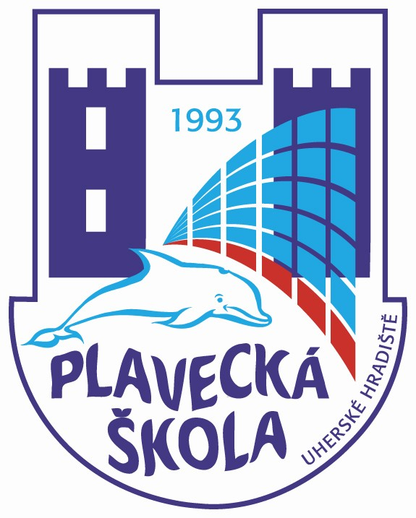
Plavecká škola Uherské Hradiště
Sportovní 1214, 686 01 Uherské Hradiště

Vnitřní směrnice číslo: 2

Název: Učivo předpalvecké výuky – 2. kurz
…………………………………………………………………………………………………...

V podmínkách Plavecké školy Uherské Hradiště je rozsah učiva určen dětem ve věku 6 let.

- Hygiena plavání – vštěpovat dětem hygienické zásady, budovat hygienické návyky.
- vybavení dětí na výuku plavání, základní hygiena před vstupem do bazénu
- sprchování a otužování, sušení těla
- smluvené signály pro dorozumívání v prostředí bazénu
- zásady bezpečnosti při plavání a při pohybu v areálu bazénu

- Adaptace na vodní prostředí – formou her postupně a nenásilně adaptovat děti na vodní prostředí, učit děti nebát se vody. Postupně získávat důvěru v učitele plavání, podporovat přirozený pohyb ve vodě - chůzi, lezení, poskoky, běh, honičky v mělké vodě, napodobivé činnosti.

- Základní plavecké dovednosti – učit děti popsaným základním plaveckým dovednostem.
- orientace ve vodě spojená s ponořením a potápěním: mytí obličeje, potopení obličeje a postupné otvírání očí, lovení předmětů z přiměřené hloubky, proplouvání kruhy, jízda na skluzavce, atd.
- plavecká poloha – splývání – spojená se vznášením ve vodě: splývání v obou polohách – na břiše, na zádech, nalehnutí na hladinu v obou polohách, splývání s pomůckami, splývání s dopomocí, splývání se zadrženým dechem, splývání s výdechem do vody, vznášení ve vodě v nejrůznějších polohách – hříbek, medúza, písmena, atd.
- plavecké dýchání: mytí obličeje s výdechem do rukou, výdechy do hladiny, bublání do vody, výdechy do vody spojené s pohybovým úkolem, výdechy s potopením obličeje, dlouhý postupný výdech, výdech současně ústy i nosem, výdechy při různých typech pohybu, opakovaný výdech do vody, rytmické dýchání
- skoky a pády do vody: viz. baterie skoků prostých a pády do vody z nízkých poloh – ze sedu, podřepu, ze stoje po nohách, skoky střemhlav z nízkých poloh, cvičení, pády a skoky z velkých pomůcek na hladině

- Vytvořit podmínky pro zvládnutí úkolů 3. kurzu předplavecké výuky spojené především s pocitem vody, střídání velikosti záběrové plochy horních končetin a dolních končetin, nácvik prsových nohou a záběru prsových rukou, nácvik znakových a kraulových nohou. U dětí, které absolvovaly 1. kurz předplavecké výuky nebo jinou formu seznámení se s vodou nebo jsou nadané pro pohyb ve vodě, začít s nácvikem souhry plaveckého způsobu prsa s cílem uplavat 10 metrů.

V Uherském Hradišti, dne 1.9.2005 ředitel Plavecké školy Uherské Hradiště

